晴海盆踊り2026
認識合わせ
2026-05-30 19:30 坂倉家 60min
本番：2026-07-11/12 · ブース 37番 ケバブ

今夜のゴール
- 各チーム × 7/11・7/12 の「安心人数」を決める
- あと何人集めるか、全員で把握する
- レイアウト · PayPay · スケジュール等の論点を整理
主決定：各チーム×7/11・7/12の必要人数（安心ライン）→ 不足分の可視化

すでに決まっていること
【確定】
- 出店許可・保健所OK（再提出不要）
- 商材：ケバブ（1テント1品目）
- 調理：電源のみ · 火気不使用
- 野菜：事前加熱75℃ → 個別容器・ラベルで搬入
- 会場での仕込みは禁止
- ブース：37番「ケバブ」（南側飲食列）
- 搬入：当日13時以降 · 公園内駐車不可
- Times駐車場も当日終日閉鎖
- 夜間：警備なし → 原則テントに残置しない
- 決済：PayPay が基本（ゆうやさん準備中）
- 出店許可 · 保健所OK（再提出不要）
- 商材：ケバブ（1テント1品目）· 調理：電源のみ · 火気不使用
- 野菜：事前加熱75℃ → 個別容器 · ラベル · 会場仕込み禁止
- ブース37番 · 搬入13時以降 · 駐車不可 · 夜間残置不可
- 決済：PayPay が基本（ゆうやさん準備中）

会場
- 37番「ケバブ」— やぐらから南側 · 飲食列
- 隣：36（体験） / 38（とうもろこし焼き）
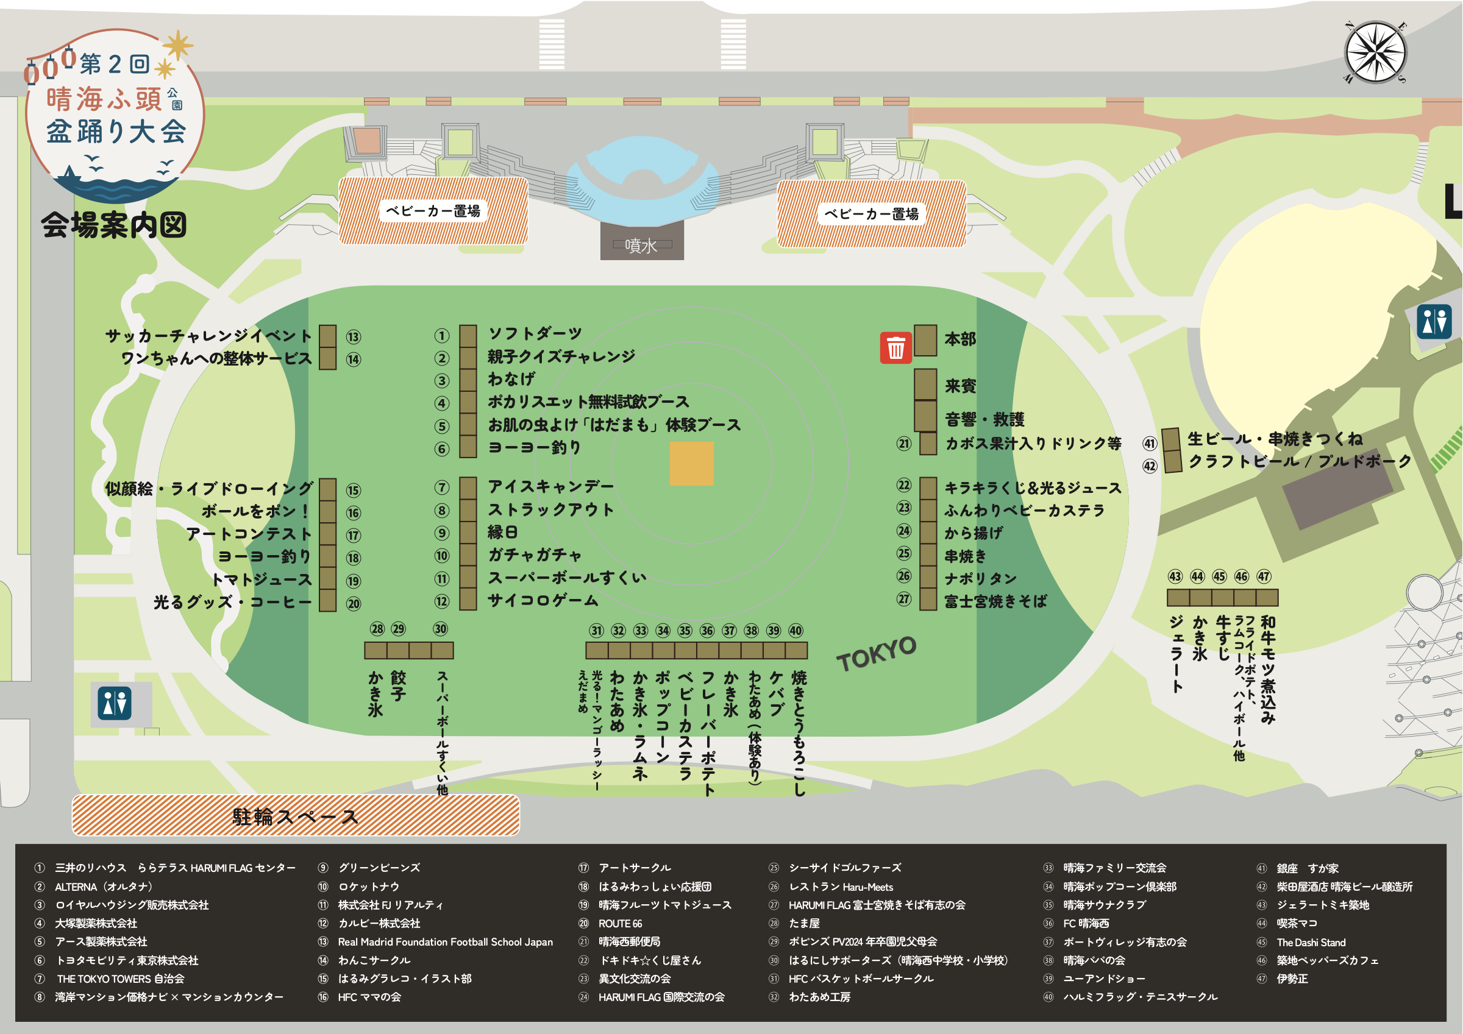
※ 37番付近（南側飲食列）

6チーム体制
チーム | リーダー | 主な役割
統括 · 会場 | Sho Sakakura | 全体判断、事務局、スタッフ募集
シフト | Hiro Takeyama | シフト割り当て
調理 · 衛生 | Nozomi Aoshima | 仕込み、加熱 · 保冷、試作（メンバー：りさ）
物流 · 備品 | たくろう | 搬入、設営 · 撤収、備品
会計 | ゆうや | PayPay、価格、売上記録
子ども | Haruka Sakakura | 子どもケア · 安全

今夜決める：必要人数
【今夜決める】各リーダーが1日トータルの「安心人数」を記入（参考：2日合計16〜18名）
チーム | 7/11（土） | 7/12（日）
統括 · 会場
シフト · 店頭
調理 · 衛生
物流 · 設営
会計
子ども
合計

不足人数
必要人数 − 参加見込み ＝ 不足
7/11：必要 名 − 見込 名 ＝ 不足 名
7/12：必要 名 − 見込 名 ＝ 不足 名
→ 追加募集の優先を決める

本番までの道筋
5/31 人員確定 → 6/7 たたき台 → 6/13 準備完結 → 6/15 価格 → 6/21 試作 → 6/30 シフト → 7/9 仕込み → 7/11-12 本番
6/13（土）19:00 準備完結MTG — 中澤家出国前 · 迷いゼロが目標

6/13「準備完璧」チェック
- □ 搬入手段（車両/台車）と入構証の要否
- □ 搬入計画1枚（誰が・何を・何時に）
- □ 備品リスト
- □ 販売価格・目標数量・仕入れ量
- □ 調理・衛生手順
- □ シフト案（4シフト）
- □ 試作日（6/21）と担当
- □ 雨天時の仕入れ方針
- □ 2日間の持ち帰り／再搬入の大枠

今夜の論点
【今夜決める · 方向性整理】
- テント内レイアウト（調理 / PayPay / 保冷 / 動線）→ 6/7 たたき台 → 6/13 確定
- 当日準備：搬入13時 → 設営 → 販売開始
- 7/11 · 7/12 デイリースケジュール（時間軸）
- ソフトドリンクを扱うか（⚠ 1テント1品目 → 事務局 · 保健所確認）

PayPay決済
- 基本：PayPay支払い（ゆうやさん準備中）
- 今夜確認：端末操作者 / 売上記録 / 現金要否 / 引き継ぎフロー

宿題と期限
担当 | 内容 | 期限
全員 | 7/11・7/12 参加可否Web入力 | 5/31
Sho Sakakura | 一次名簿 → Hiro Takeyama | 5/31
ゆうや | バディ4名名簿反映 | 5/31
たくろう | 搬入方針・備品リスト | 6/7
ゆうや | PayPay案・価格たたき台 | 6/7
Nozomi Aoshima | 調理・衛生手順 | 6/7
Hiro Takeyama | シフト案 | 6/7
Sho + たくろう | 車両搬入要否 | 6/10

気をつける点
【注意】
- 雨天中止 → 資材費・営業補填なし
- 搬入13時以降＋駐車不可 → 設営遅延リスク
- 夜間残置不可 → 2日間の持ち帰り／再搬入が必要
- 申込外の機器・資材持込禁止
- スタッフ不足 → 調理・会計・列整理が回らない

次のアクション
- 7/11 · 7/12 参加可否をWeb入力（5/31まで）
- https://del10ro17-debug.github.io/bon-odori-roadmap/bon-odori/
- 次回：6/13（土）19:00 準備完結MTG

進行（60分）
時間 | スライド | 内容
0:00–0:05 | 1-2 | オープニング・ゴール
0:05–0:13 | 3-6 | 確定事項・体制
0:13–0:33 | 7-8 | 必要人数・不足分（主決定）
0:33–0:45 | 5,11 | 会場・テント・当日準備
0:45–0:55 | 12-15 | PayPay・論点・宿題
0:55–1:00 | 16-17 | リスク・クロージング

MTG後メモ（記入欄）
参加者：

7/11 必要合計： / 不足：

7/12 必要合計： / 不足：

6/13 参加可否：

決定 · 論点メモ：

付録：人名表記
Romaji full name when known; hiragana when kanji uncertain; prose uses given name + さん
表記 | 呼称 | 備考
Sho Sakakura | Shoさん
Haruka Sakakura | Harukaさん
Hiro Takeyama | Hiroさん
Mami Takeyama | Mamiさん
Yuya Aoshima | ゆうやさん
Nozomi Aoshima | のぞみさん
Takuro Nakazawa | たくろうさん | FIFA WC次第で欠席
Risa Nakazawa | りささん
Yu Sakauchi | Sakauchiさん | 協力確定
Hiraga | Hiragaさん | 協力確定
Kuratani | Kurataniさん | 協力確定
Tsunoda | Tsunodaさん | 協力確定
Saito | Saitoさん | 調整中
Suzuki | Suzukiさん | 調整中

